**Московский государственный университет геодезии и картографии**

**(МИИГАИК)**

Кафедра прикладной информатики

Дисциплина: «Геоинформатика»

Отчет по лабораторной работе №6:

Оцифровка снимка.

Работу выполнил:  
студент ГФ ИНФ 3 – 1б  
Фатеев Д.В.  
Вариант 21

Работу принял:   
ст. преподаватель  
Лыгин А.Н.

Москва  
2020

# **Лабораторная работа №6.**

Цель данной работы - закрепить навыки оцифровки, научиться оцифровывать снимок.

Первым делом мы зарегистрировали растр.

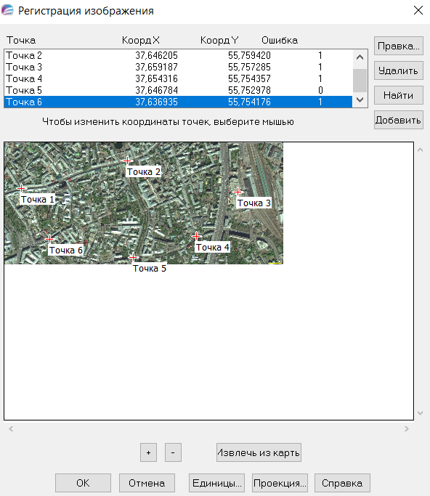

Рис. 1. Регистрация растра

Далее привязали ещё один снимок, удалили третью точку.

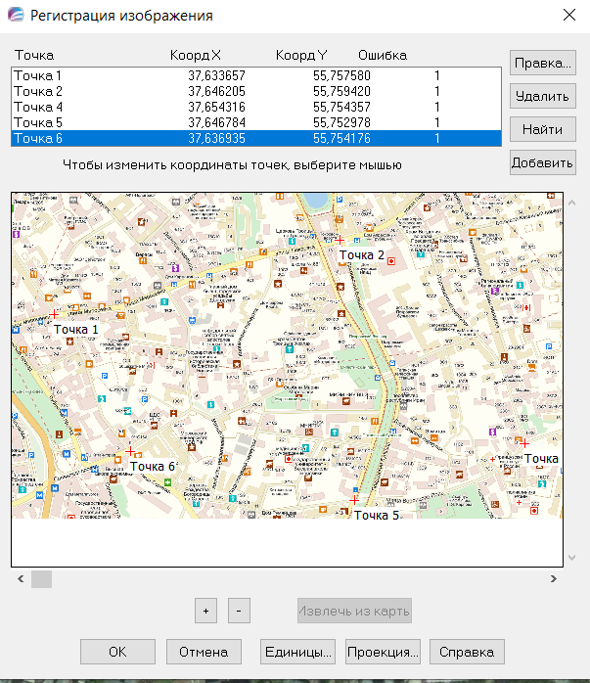

Рис. 2. Привязка второго растра

Затем загрузили церкви из 4 работы и добавили их на новую карту. После оцифровали недостающие церкви. Разницу между результатами 4 и 6 работы можно увидеть на рис. 3.

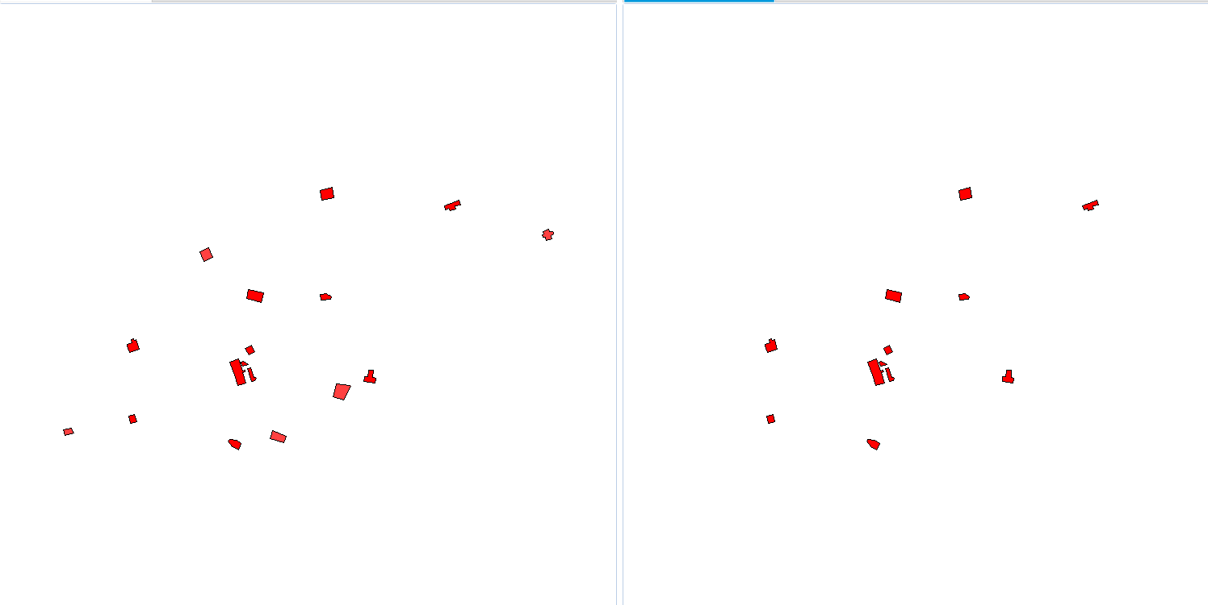

Рис. 3. Карта 6 и 4 работы

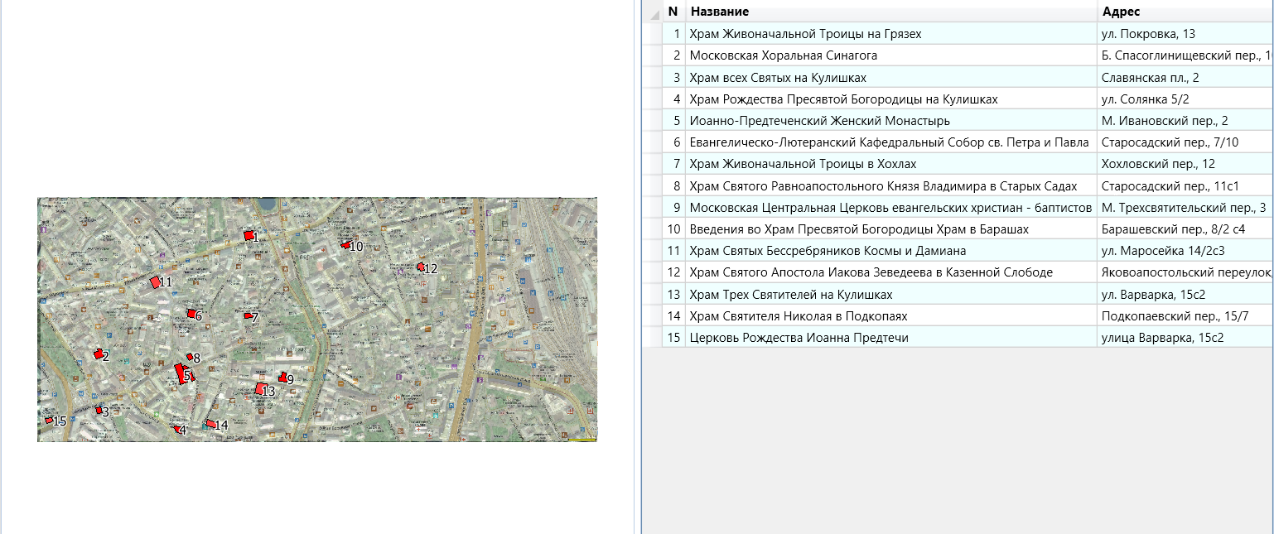

Рис. 4. Результат выполнения лабораторной работы

Вопросы:

1. Из каких этапов состоит привязка растра?
2. Что сделали в работе и зачем?

Ответы на вопросы:

1. Из установки контрольных точек, координаты которых на растре должны соответствовать координатам на местности. Если они установились с большой ошибкой (сдвигом), то их нужно переставить для устранения ошибки. В этой работе, добавив к карте слой церквей из 4 работы и настроив прозрачность, мы получили возможность дополнительно убедиться в правильности их расположения.
2. В этой работе мы открыли и зарегистрировали снимок местности, далее привязали растр схемы той же местности. Получилось две карты друг над другом. Далее добавили слой оцифрованных церквей из 4 работы и убедились в том, что они правильно размещены. Затем записи из таблицы церквей добавили в новую созданную таблицу, в результате чего оцифрованные церкви тоже оказались на новом слое. После нанесли недостающие церкви, и они отобразились в таблице. Мы это сделали для того, чтобы оцифровать расширенную часть местности из 4 работы, на которой оказалось несколько неоцифрованных церквей. В оцифровке церквей помогала возможность настроить отображение и прозрачность различных слоёв.